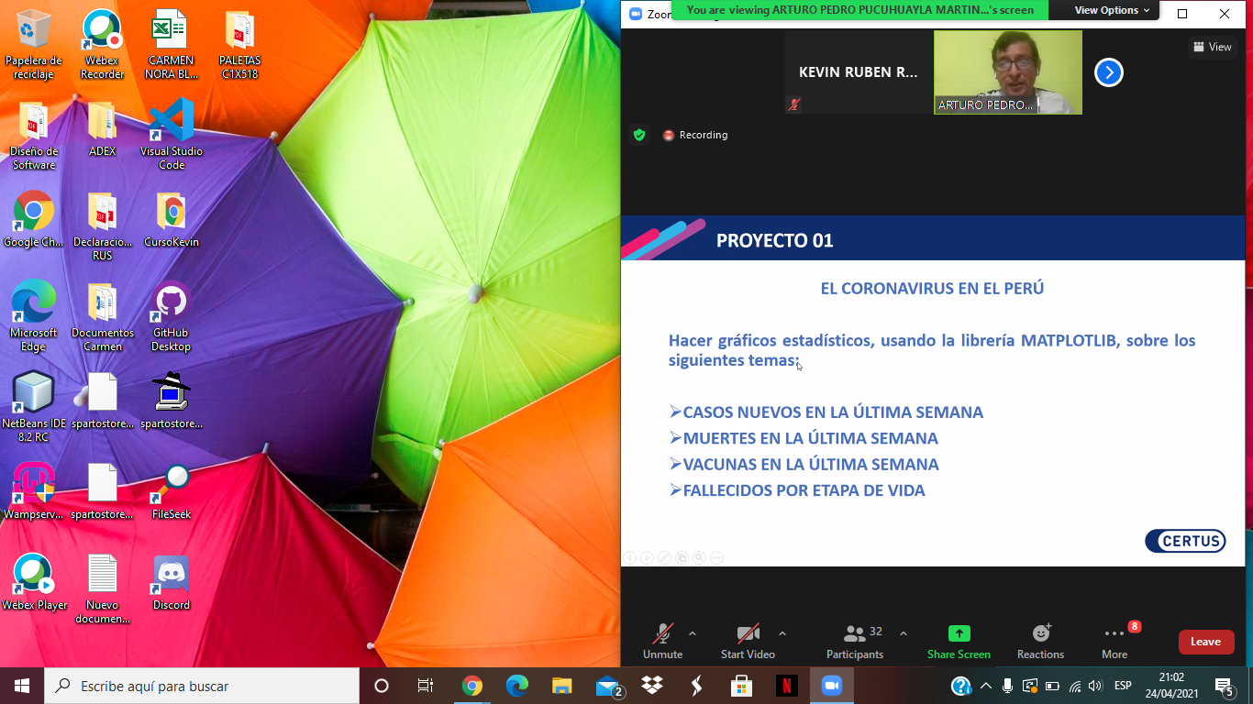

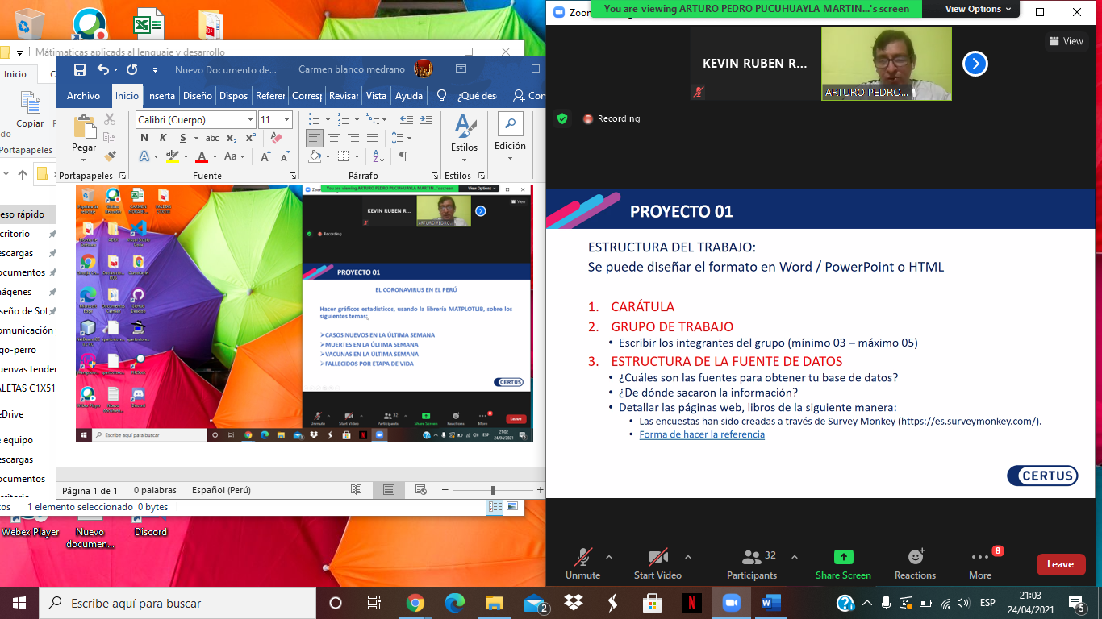

1 SEMANA:

CASOS NUEVOS ULTIMA SEMANA DE COVID

MUERTES ULTIMA SEMANA

VACUNACIONES

EXTRA: PORCENTAJE ENTRE MUERTES Y CONTAGIOS DIARIOS

,Amazonas, Ayacucho, Tacna, Moquegua, Apurimac, Tumbes, Huancavelica, Madre de dios, Pasco

2456, 2684,1129,1393,873, 922,774,429,703,721,521,428,538,354,223,350